Trường THPT Nguyễn Hữu Huân  TỔ TOÁN  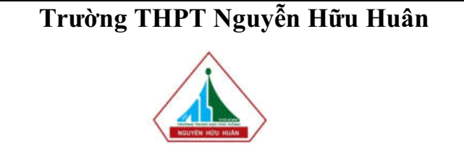 | THÔNG BÁO  BỒI DƯỠNG HỌC SINH GIỎI  MÔN: TOÁN

I. Mục đích:
- Chuẩn bị cho kỳ thi Olympic không chuyên 30/4 : Dành cho tất cả học sinh lớp 10 và 11 (Trừ 10CT và 11CT)
- Chuẩn bị cho kỳ thi Olympic chuyên 30/4 : Dành cho học sinh lớp 10CT và 11CT.
- Chuẩn bị cho kỳ thi HSG cấp thành phố 03/2022 : Dành cho học sinh lớp 12 (không phân biệt lớp chuyên và không chuyên)
II. Đối tượng: Tất cả học sinh có niềm đam mê và yêu thích môn Toán
III. Thời gian – Địa điểm:
- Thời gian học: Lúc 13g30, Thứ Bảy ngày 11/09/2021.
- Địa điểm: Học online trên MS Teams hoặc Meet (GV dạy lớp sẽ thông báo cụ thể).
IV. Thông tin liên hệ:
- Lớp 10: Cô Minh Thơ – 0908314153
Link đăng ký: https://docs.google.com/spreadsheets/d/1KDme39Ik58vhcciVXSL3nVDGJggYPqiCi1YuTKjSR_E/edit?usp=sharing
- Lớp 11: Cô Cẩm Trinh – 0909899562
Link đăng ký:
https://docs.google.com/spreadsheets/d/1M0BUQcnjYkdj3CebnFaEGlDpJGgJl19F/edit?usp=sharing&ouid=109843511372006771491&rtpof=true&sd=true
- Lớp 12: Cô Ngọc Sương – 0908090314
Link đăng ký:
https://teams.microsoft.com/l/team/19%3ak981uKnfSPL7vYnpIfoBSXbayF3PBQIC7Pm2XrAQazQ1%40thread.tacv2/conversations?groupId=2846a3c9-75e7-4ef3-8455-de46100b8935&tenantId=834c4f28-6b10-4225-a571-ac62760d148f

Kính nhờ giáo viên dạy toán các lớp thông báo đến các em .

TỔ TOÁN

